



מבוא מתמטי GOOL
$$\sin{α}=\frac{a}{c}=\frac{שמול ניצב}{יתר}$$
$$\cos{α}=\frac{b}{c}=\frac{ליד ניצב}{יתר}$$
$$\tan{α}=\frac{a}{b}=\frac{שמול ניצב}{ליד ניצב}$$
$$\tan{α}=\frac{\sin{α}}{\cos{α}} ; \cot{α}=\frac{b}{a}=\frac{ליד ניצב}{שמול ניצב}=\frac{1}{\tan{α}}$$
$$a^{2}+b^{2}=c^{2}$$
סכום והפרש של פונקציות:
$$\sin{α}±\sin{β}=2\sin\left(\frac{α±β}{2}\right)\cos\left(\frac{α∓β}{2}\right)$$
$$\cos{α}+\cos{β}=2\cos\left(\frac{α+β}{2}\right)\cos\left(\frac{α-β}{2}\right)$$
$$\cos{α}-\cos{β}=2\sin\left(\frac{α+β}{2}\right)\sin\left(\frac{α-β}{2}\right)$$
פתרון משוואות טריגונומטריות:
$$\sin{x}=\sin{α}$$ | $${ x}_{1}=α+2πk$$  $${ x}_{2}=π-α+2πk$$
$$\cos{x}=\cos{α}$$ | $${ x}_{1}=α+2πk$$  $${ x}_{2}=-α+2πk$$
$$\tan{x}=\tan{α}$$ | $${ x}_{ }=α+πk$$

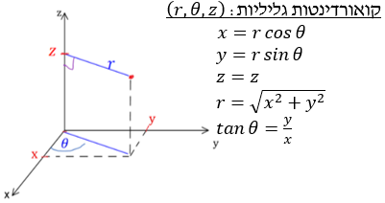
$$dl=dr/rdθ\left(טבעת\right)/dz$$
$$ds=rdrdθ\left(דיסקה\right)/rdθdz(דקה גלילית קליפה)/drdz$$
$$dv=rdθdrdz\left(עבה גלילית קליפה או מלא גליל\right)$$
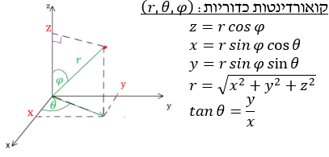
$$\cos{φ}=\frac{z}{r}=\frac{z}{\sqrt{x^{2}+y^{2}+z^{2}}}$$
$$dl=dr/rsinφdθ/rdφ$$
$$ds=r^{2}sinφdθdφ\left(כדור מעטפת\right)$$
$$dv=r^{2}sinφdθdφdr\left(עבה כדורית קליפה / מלא כדור\right)$$
צפיפות נפחית/משטחית/אורכית:
$ρ=\frac{M}{V} ; σ=\frac{M}{S}$ ; $λ=\frac{M}{l}$
$V,S,l$ הם נפח, שטח ואורך הגוף.
אלמנט מסה אינפיניטסימאלי אורכי/משטחי/נפחי:
$$dm=λdl/σds/ρdv$$
$dl/ds/dv$ – ראו קואורדינטות
נגזרות ואינטגרליים:
- נגזרת של מכפלה:
$$y\left(x\right)=f\left(x\right)g\left(x\right)→y^{'}(x)=f^{'}\left(x\right)g\left(x\right)+f\left(x\right)g'(x)$$
- כלל שרשרת: אם $y$ היא פונקציה של $x$ ו- $x$ הוא פונקציה של $t$ אז: $\frac{ⅆy}{ⅆt}=\frac{ⅆy}{ⅆx}⋅\frac{ⅆx}{ⅆt}$
- נגזרות נוספות: $\frac{ⅆ}{ⅆx}\left(\frac{1}{x}\right)=-\frac{1}{x^{2}} ; \frac{ⅆ}{ⅆx}\left(\sin{x}\right)=\cos{x}$
$\frac{ⅆ}{ⅆx}\left(\cos{x}\right)=-\sin{x}$ ; $\frac{ⅆ}{ⅆx}\left(ⅇ^{x}\right)=ⅇ^{x}$
$$\frac{ⅆ}{ⅆx}(\ln\left(x\right))=\frac{1}{x}$$
- אינטגרל היא פעולה הפוכה לנגזרת, מבצע סכימה על ערכי הפונקציה ונותן את השטח מתחת לגרף הפונקציה.
אינטגרל לא מסוים- מוסיפים קבוע לתוצאת האינטגרל.
אינטגרל מסוים- מציבים גבולות בתוצאה של האינטגרל:
$$\int_{a}^{b}{x^{n}ⅆx}={\left.\frac{x^{n+1}}{n+1}\right|}_{a}^{b}=\frac{b^{n+1}}{n+1}-\frac{a^{n+1}}{n+1}$$

וקטורים GOOL
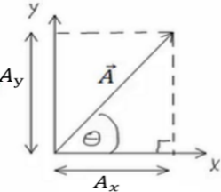
פירוק לרכיבים:
$A_{x}=\left|\vec{A}\right|\cos{θ}$
$$A_{y}=\left|\vec{A}\right|\sin{θ}$$
$$\left|\vec{A}\right|=\sqrt{A_{x}^{2}+A_{y}^{2}}$$
$\tan{θ}=\frac{A_{y}}{A_{x}}$
כפל בסקלר: $α\vec{A}=\left(αA_{x},αA_{y}\right)$
מכפלה סקלרית: שתי דרכים לביצוע המכפלה:
$\vec{A}⋅\vec{B}=A_{x}⋅B_{x}+A_{y}⋅B_{y}=\left|\vec{A}\right|⋅\left|\vec{B}\right|⋅\cos{α}$
$α$ - זווית בין הוקטורים.
- תוצאת המכפלה היא תמיד סקלר (ולא וקטור).
- מכפלה בין וקטורים מאונכים מתאפסת, זו דרך לבדוק האם וקטורים מאונכים.
פתיחת סוגרים והעלאה בריבוע:
$$\vec{A}⋅\left(\vec{B}+\vec{C}\right)=\vec{A}⋅\vec{B}+\vec{A}⋅\vec{C}$$
$${\left(\vec{A}+\vec{B}\right)}^{2}={\left|\vec{A}\right|}^{2}+2\vec{A}⋅\vec{B}+{\left|\vec{B}\right|}^{2}$$
זווית בין שני וקטורים: $\cos{α}=\frac{A_{x}B_{x}+A_{y}B_{y}}{\left|\vec{A}\right|⋅\left|\vec{B}\right|}=\frac{\vec{A}⋅\vec{B}}{\left|\vec{A}\right|⋅\left|\vec{B}\right|}$
וקטור יחידה: $\hat{A}=\frac{\vec{A}}{\left|\vec{A}\right|}$
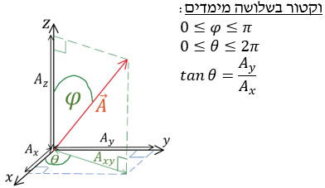
$\sqrt{A_{x}^{2}+A_{y}^{2}+A_{z}^{2}}$ $; \cos{φ}=\frac{A_{z}}{\left|\vec{A}\right|}=\frac{A_{z}}{\sqrt{A_{x}^{2}+A_{y}^{2}+A_{z}^{2}}}$
- פירוק לרכיבים: $A_{z}=\left|\vec{A}\right|\cos{φ}$ ; $A_{xy}=\left|\vec{A}\right|\sin{φ}$
$A_{x}=\left|\vec{A}\right|\sin{φ}\cos{θ ;}$ $A_{y}=\left|\vec{A}\right|\sin{φ}\sin{θ }$
מכפלה וקטורית:
- דרך 1 לעשות את המכפלה עם דטרמיננטה:
$\vec{A}×\vec{B}=\left|\begin{matrix}\hat{x} & \hat{y} & \hat{z} \\ A_{x} & A_{y} & A_{z} \\ B_{x} & B_{y} & B_{z}\end{matrix}\right|$
- דרך 2 לפי גודל וכיוון בנפרד:
גודל המכפלה הוא: $\left|\vec{A}×\vec{B}\right|=\left|\vec{A}\right|\left|\vec{B}\right|\left|\sin{α}\right|$


וכיוון לפי כלל יד ימין:
- שימו לב שאתם עם יד ימין!! - בתמונה השמאלית, קודם לעשות אקדח ואחר"כ לפתוח את האמה!
גרדיאנט בקרטזיות: $\vec{∇}f=\frac{∂f}{∂x}\hat{x}+\frac{∂f}{∂y}\hat{y}+\frac{∂f}{∂z}\hat{z}$
גרדיאנט בגליליות: $\vec{∇}f=\frac{∂f}{∂r}\hat{r}+\frac{1}{r}\frac{∂f}{∂θ}\hat{θ}+\frac{∂f}{∂z}\hat{z}$
בכדוריות (*): $\vec{∇}f=\frac{∂f}{∂r}\hat{r}+\frac{1}{r\sin{φ}}⋅\frac{∂f}{∂θ}\hat{θ}+\frac{1}{r}\frac{∂f}{∂φ}\hat{φ}$
רוטור (Rot/Curl) בקרטזיות:
$$\vec{∇}×\vec{F}=\left|\begin{matrix}\hat{x} & \hat{y} & \hat{z} \\ \frac{∂}{∂x} & \frac{∂}{∂y} & \frac{∂}{∂z} \\ F_{x} & F_{y} & F_{z}\end{matrix}\right|=$$
$$=\left(\frac{∂F_{z}}{∂y}-\frac{∂F_{y}}{∂z}\right)\hat{x}-\left(\frac{∂F_{z}}{∂x}-\frac{∂F_{x}}{∂z}\right)\hat{y}+\left(\frac{∂F_{y}}{∂x}-\frac{∂F_{x}}{∂y}\right)\hat{z}$$
בגליליות:
$$\vec{∇}×\vec{F}=\left(\frac{1}{r}\frac{∂F_{z}}{∂θ}-\frac{∂F_{θ}}{∂z}\right)\hat{r}+\left(\frac{∂F_{r}}{∂z}-\frac{∂F_{z}}{∂r}\right)\hat{θ}+$$
$$+\frac{1}{r}\left(\frac{∂\left(rF_{θ}\right)}{∂r}-\frac{∂F_{r}}{∂θ}\right)\hat{z}$$
בכדוריות (*):
$$\vec{∇}×\vec{F}=\frac{1}{r\sin{φ}}\left(\frac{∂}{∂φ}\left(F_{θ}\sin{φ}\right)-\frac{∂F_{φ}}{∂θ}\right)\hat{r}+$$
$$+\frac{1}{r}\left(\frac{∂}{∂r}\left(rF_{φ}\right)-\frac{∂F_{r}}{∂φ}\right)\hat{θ}+\frac{1}{r}\left(\frac{1}{\sin{φ}}\frac{∂F_{r}}{∂θ}-\frac{∂}{∂r}\left(r⋅F_{θ}\right)\right)\hat{φ}$$
(*) שימו לב שהזווית $φ$ עם ציר ה-$z$ והזווית $θ$ עם ציר $x$

תנועה בקו ישר (מימד אחד) GOOL
מהירות רגעית: $v_{\left(t\right)}=\frac{dx}{dt}=\dot{x}$
מהירות ממוצעת: $\bar{v}=\frac{Δx}{Δt}=\frac{x_{f}-x_{i}}{t_{f}-t_{i}}$
תאוצה רגעית: $a_{\left(t\right)}=\frac{dv}{dt}=\dot{v}=\frac{d^{2}x}{dt^{2}}=\ddot{x}$
תאוצה ממוצעת: $\bar{a}=\frac{Δv}{Δt}=\frac{v_{f}-v_{i}}{t_{f}-t_{i}}$
קשרים הפוכים: $x\left(t\right)=\int{v\left(t\right)ⅆt}$
$$v\left(t\right)=\int{a\left(t\right)ⅆt}$$
- את האינטגרל אפשר לעשות לא מסוים (בלי גבולות) ואז צריך להוסיף קבוע או מסוים (עם גבולות).
מיקום ומהירות כתלות בזמן בתאוצה קבועה בלבד:
$x\left(t\right)=x_{0}+v_{0}⋅t+\frac{1}{2}at^{2}$ ; $v\left(t\right)=v_{0}+at$
שטחים מתחת לגרף הפונקציה (גם בתאוצה משתנה):
- השטח מתחת לגרף הפונקציה של המהירות כתלות בזמן שווה להעתק, כאשר שטח מתח לציר הזמן מחושב כשלילי (אם מחשבים אותו כחיובי אז מקבלים את הדרך).
- השטח מתחת לגרף של התאוצה כתלות בזמן שווה לשינוי המהירות (שטח מתחת לציר הזמן מחושב כשלילי).

תנועה במרחב (דו ותלת מימד): GOOL
וקטור המיקום: $\vec{r}=x\hat{x}+y\hat{y}+z\hat{z}$
וקטור ההעתק: $Δ\vec{r}={\vec{r}}_{2}-{\vec{r}}_{1}$
וקטור המהירות הממוצעת (velocity): $\bar{\vec{v}}=\frac{Δ\vec{r}}{Δt}$
וקטור המהירות הרגעית (velocity): $\vec{v}=\frac{d\vec{r}}{dt}$
- וקטור המהירות הרגעית תמיד בכיוון משיק למסלול
וקטור התאוצה הממוצעת : $\bar{\vec{a}}=\frac{Δ\vec{v}}{Δt}$
וקטור התאוצה הרגעית : $\vec{a}\left(t\right)=\frac{d\vec{v}}{dt}$
גודל המהירות Speed)): $\left|\vec{v}\right|=\frac{dS}{dt}$ , כאשר S זה הדרך.
משוואת מסלול (דו מימד): פונקציה מהצורה $y\left(x\right)$ . סרטוט של הפונקציה הוא המסלול של הגוף במישור. ניתן למצא את המשוואה באמצעות בידוד משתנה הזמן מהפונקציה x(t) והצבה ב y(t).
תאוצה משיקית: ${\vec{a}}_{t}=\frac{\left(\vec{a}⋅\vec{v}\right)}{{\left|\vec{v}\right|}^{2}}\vec{v}$ ; $\left| {\vec{a}}_{t}\right|=\frac{\vec{a}⋅\vec{v}}{\left|\vec{v}\right|}=\frac{ⅆ\left|\vec{v}\right|}{ⅆt}$
- התאוצה המשיקית היא ההרכיב של התאוצה שמשיק למהירות (או למסלול) והיא משנה רק את גודל המהירות.
תאוצה נורמלית: ${ \vec{a}}_{n}=\vec{a}-{\vec{a}}_{t}$
$\left|{\vec{a}}_{n}\right|=\left|\vec{a}-{\vec{a}}_{t}\right|=\frac{\left|\vec{a}×\vec{v}\right|}{\left|v\right|}$
- התאוצה הנורמאלית היא ההרכיב של התאוצה שמאונך למהירות (או למסלול) והיא משנה רק את כיוון המהירות.
רדיוס עקמומיות: $R=\frac{{\left|\vec{v}\right|}^{2}}{\left| {\vec{a}}_{n}\right|}$

תנועה יחסית (טרנס' גליליי) GOOL
המיקום, המהירות והתאוצה של גוף 1 ביחס לגוף 2:
$${\vec{r}}_{1,2}={\vec{r}}_{1}-{\vec{r}}_{2} ; {\vec{v}}_{1,2}={\vec{v}}_{1}-{\vec{v}}_{2} ; {\vec{a}}_{1,2}={\vec{a}}_{1}-{\vec{a}}_{2}$$
הנוסחה וקטורית אבל אפשר להשתמש לכל ציר בנפרד.
שיטה שניה -שימוש בתרשים וקטורים:
1. נצייר ראשית ונשרטט את הוקטורים ${\vec{r}}_{1}$ ו- ${\vec{r}}_{o}$ יוצאים מהראשית לפי האינפורמציה הנתונה בתרגיל (הגודל והכיוון שלהם).
2. נצייר ראשית צירים של הצופה בקצה הוקטור ${\vec{r}}_{o}$.
3. נשרטט את הוקטור ${\vec{r}}_{1,o}$ מהראשית של הצופה לפי הנתונים בתרגיל וכך שהראש שלו נפגש עם הראש של הוקטור ${\vec{r}}_{1}$ .
4. נעשה טריגו ונמצא את נתוני הוקטורים החסרים.
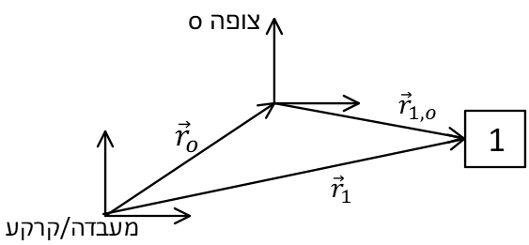
משפט הקוסינוס (לכל סוגי המשולשים):
$$c^{2}=a^{2}+b^{2}-2abcos(γ)$$
$γ$ – הזווית מול הצלע c (יכולה להיות כל צלע במשולש).
משפט הסינוסים (לכל סוגי המשולשים):
$$\frac{a}{sinα}=\frac{b}{sinβ}=\frac{c}{sinγ}$$
$γ$ הזווית מול הצלע c, $β$ הזווית מולb , $α$ הזווית מול a

קפיצים GOOL

חוק הוק – הכוח של קפיץ: $F=-k\left(x-x_{0}\right)$
כאשר $x$ הוא מיקום הגוף ן- $x_{0}$ המיקום שבו הקפיץ רפוי.


תנועה מעגלית (ברדיוס קבוע) GOOL
הדרך בתנועה מעגלית: $S=Δθ⋅R$
- הדרך בתנועה מעגלית היא אורך הקשת שעבר הגוף במעגל. $Δθ$ היא שינוי הזווית או הזווית שמול הקשת ויש להציב אותה ברדיאנים!
גודל המהירות הקווית הרגעית (speed): $v\left(t\right)=\frac{ⅆS}{ⅆt}$
-כיוון המהירות תמיד משיק למעגל
מהירות זוויתית: $ω=\frac{ⅆθ}{ⅆt}=2πf=\frac{2π}{T}$
$f$- התדירות, $T$ - זמן המחזור והם מוגדרים רק בתנועה מעגלית קצובה (גודל המהירות קבוע)
קשר בין המהירות הקווית לזוויתית: $v=ωR$
תאוצה רדיאלית (למרכז המעגל): $a_{r}=\frac{v^{2}}{R}=ω^{2}R$
הכוחות למרכז המעגל: $ΣF_{המעגל למרכז}=m\frac{v^{2}}{R}=mω^{2}R$
תאוצה זוויתית: $α=\frac{ⅆω}{ⅆt}$
תאוצה משיקית(רק בתנועה לא קצובה):$a_{θ}=\frac{ⅆ\left|\vec{v}\right|}{ⅆt}=αR$
הגובה במעגל אנכי: $h=R\left(1-\cos{θ}\right)$
- כאשר $h$ ו- $θ$ נמדדים מתחתית המעגל.
הכוח הצנטריפוגלי: $F_{r}=mω^{2}R$
- בכיוון החוצה מהמעגל .
- שימו לב שהכוח הצנטריפוגלי הוא כוח מדומה והוא מגיע מדרך הסתכלות שונה על תנועה מעגלית של צופה המסתובב עם המערכת. בצורת ההסתכלות הזו אין לגוף תאוצה רדיאלית.
וקטור המיקום: $\vec{r}=R\cos{θ}\hat{x}+R\sin{θ}\hat{y}$
הקשר בכללי בין המהירות הקווית לזוויתית: $\vec{v}=\vec{ω}×\vec{r}$
הקשר הכללי בין התאוצה המשיקית לתאוצה הזוויתית:
$${\vec{a}}_{θ}=\vec{α}×\vec{r}$$
כוח ציפה: פועל על גוף בנוזל. כיוונו הפוך לכוח הכובד.
$$F_{b}=ρ_{l}Vg$$
כאשר $ρ_{l}$ היא צפיפות הנוזל ו-$V$ הוא נפח הגוף.

כוח גרר וכוח ציפה GOOL
כוח גרר הוא כוח מהצורה: $\vec{F}=-k\vec{v}$
כאשר $\vec{v}$ היא מהירות הגוף ו-$k$ הוא קבוע כלשהו.
משוואת תנועה - משוואה הכוללת את $x$ , $v$ ו- $a$ . בדרכ מגיעים אליה ממשוואת הכוחות.
מהירות סופית - המהירות הקבועה שהגוף מגיע אליה לאחר זמן רב. (תאוצה שווה לאפס)
כוח סטוקס - כוח גרר שפועל על כדור בתוך נוזל:
$η$ - צמיגות הנוזל, $R$ - רדיוס הכדור ${\vec{F}}_{v}=-6πηR\vec{v}$

עבודה ואנרגיה GOOL
עבודה של כוח קבוע :
$W=\vec{F}⋅Δ\vec{r}=\left|\vec{F}\right|⋅\left|Δ\vec{r}\right|⋅\cos{α}=F_{x}Δx+F_{y}Δy+F_{z}Δz$
כאשר $α$ היא הזווית בין הכוח להעתק.
- העבודה של כוח שמאונך להעתק (לתנועה) מתאפסת.
- אם הגוף לא זז אז אין עבודה (לכן העבודה של החיכוך הסטטי היא תמיד אפס).
הקשר בין העבודה כוללת לאנרגיה קינטית:
$W_{ΣF}=ΔE_{k}$העבודה של כל הכוחות שפועלים על הגוף
$E_{k}=\frac{1}{2}mv^{2}$ אנרגיה קינטית
כוח משמר:
- העבודה שמבצע כוח משמר אינה תלויה במסלול, היא תלויה רק בנקודת ההתחלה והסיום של התנועה.
- העבודה במסלול סגור מתאפסת.
- יש לו אנרגיה פוטנציאלית כך ש: $W_{c}=-ΔU$
האנרגיה הפוטנציאלית הכובדית: $U_{g}=mgh$
האנרגיה הפוטנציאלית האלסטית: $U_{el}=\frac{1}{2}kx^{2}$
כאשר $x$ ההתארכות הקפיץ ממצב רפוי ו-k קבוע הקפיץ.
- חוץ מ- $U_{g}$ ו- $U_{el}$ יכולים להיות עוד כוחות משמרים ועבורם יהיו עוד אנרגיות פוטנציאליות
אנרגיה (מכאנית) כללית: $E=E_{k}+U$
$U$ - סכום כל האנרגיות הפוטנציאליות שקיימות בבעיה.
משפט עבודה אנרגיה: $E_{i}+W_{NC}=E_{F }$
$W_{NC}$ העבודה של כל הכוחות הלא משמרים
חוק שימור האנרגיה:
אם כל הכוחות משמרים (או העבודה של הכוחות הלא משמרים שווה לאפס) אז האנרגיה הכללית נשמרת
העבודה של כוח לא קבוע:
$$W=\int{\vec{F}⋅ⅆ\vec{r}}=\int{\left(F_{x}ⅆx+F_{y}ⅆy+F_{z}ⅆz\right)}$$
בשביל הנוסחה צריך גם משוואה של המסלול.
דוגמה בדו-מימד: נתון $y\left(x\right)=x^{5}$ ,באמצעות המשוואה עוברים למשתנה אחד. בדוגמה, נציב באינטגרל במקום $y$ את $x^{5}$ ו- $dy=נגזרת∙dx$ ,בדוגמה $dy=5x^{4}dx$. הגבולות של המשתנה אליו עברנו (בדוגמה גבולות של x)
נקודת שיווי משקל מתקיימת כאשר: $Σ\vec{F}=0$או $\frac{∂U}{∂x}=0$
שיווי משקל יציב( הגוף חוזר בתזוזה קטנה): $U_{x}^{''}>0$
שיווי משקל רופף (הגוף מתרחק בתזוזה קטנה): $U_{x}^{''}<0$
שיווי משקל אדיש (לא חוזר ולא ממשיך) כשאנרגיה קבועה
- אם יש כמה ממדים אז $\vec{∇}U=0$
שיווי משקל יציב - כל הנגזרות השניות גדולות מאפס
שיווי משקל רופף - כל הנגזרות השניות קטנות מאפס
אוכף-חלק מהנגזרות השניות גדול מאפס וחלק קטן מאפס

הספק ונצילות GOOL
הספק ממוצע: $P_{avg}=\frac{W}{Δt}$
הספק רגעי : =$\left|\vec{F}\right|\left|\vec{v}\right|cosα$ $P=\frac{ⅆW}{ⅆt}=\vec{F}⋅\vec{v}$
$\vec{F}$ - הכוח שפועל על הגוף ו- $\vec{v}$ היא מהירות הגוף.
נצילות: $η=\frac{w_{out}}{E_{in}}=\frac{P_{0ut}}{P_{in}}$
כאשר out מציין את החלק המנוצל על ידי המערכת ו- in מציין את כל מה שמושקע.

מתקף ותנע GOOL
התנע של גוף: $\vec{p}=m\vec{v}$
הניסוח הכללי יותר לחוק השני של ניוטון: $\sum{\vec{F}}=\frac{ⅆ\vec{p}}{ⅆt}$
המתקף של כוח: $\vec{j}=\int{\vec{F}ⅆt}$
המתקף הוא השטח מתחת לגרף של הכוח כתלות בזמן
(לא לבלבל עם העבודה שהיא השטח מתחת לגרף של הכוח כתלות במיקום).
המתקף הכולל שפועל על גוף שווה לשינוי בתנע שלו:
$${\vec{J}}_{Σ\vec{F}}=Δ\vec{p}$$
חוק שימור התנע: אם סכום הכוחות החיצוניים על מערכת גופים מתאפס אז התנע הכולל של המערכת נשמר. הנוסחה משימור תנע: $m_{1}{\vec{v}}_{1}+m_{2}{\vec{v}}_{2}=m_{1}{\vec{u}}_{1}+m_{2}{\vec{u}}_{2}$ בד"כ רושמים את הנוסחה פשוט לכל ציר בנפרד.
התנגשות אלסטית: יש גם שימור אנרגיה ונוסיף למשוואת התנע את המשוואה: $m_{1}v_{1}^{2}+m_{2}v_{2}^{2}=m_{1}u_{1}^{2}+m_{2}u_{2}^{2}$
אם ההתנגשות חזיתית (במימד אחד) אז במקום המשוואה של האנרגיה נרשום: $v_{1}+u_{1}=v_{2}+u_{2}$
התנגשות אלסטית לא חזיתית בין שני גופים בעלי מסות שוות ואחד הגופים במנוחה לפני ההתנגשות: הזווית בין המהירויות אחרי ההתנגשות תהיה 90 מעלות.
התנגשות פלסטית (שני הגופים נעים יחדיו לאחר ההתנגשות): ${m_{1}v}_{1}+m_{2}v_{2}={(m_{1}+m}_{1})u$
בהתנגשות פלסטית לא יכול להיות שימור אנרגיה.
התנגשויות שהן לא פלסטיות ולא אלסטיות: אין שימור אנרגיה והגופים לא נעים יחדיו. יהיה רק שימור תנע.
התנגשויות קצרות: ברוב ההתנגשויות הזמן של ההתנגשות מאוד קצר ולכן ניתן להזניח את ההשפעה (המתקף) של כוחות קבועים כמו הכובד.
מקדם תקומה: $ⅇ=\frac{u_{2}-u_{1}}{v_{1}-v_{2}}$
בין 0 ל 1 , ככל שיותר גבוה יותר אנרגיה נשמרת אך לא ניתן לדעת כמה. שווה 1 באלסטית ו- 0 בפלסטית.
התנגשויות ללא שימור תנע: אם בפגיעה הנורמל גדול מאוד אז לא נזניח אותו ונחשב את המתקף שלו והשינוי בתנע של המערכת כתוצאה מכך. בנוסף גם החיכוך הקינטי יכול להיות מאוד גדול בעקבות הנורמל ונתחשב גם בו.

קבועים GOOL
מסות הפרוטון, נויוטרון ואלקטרון:
$${m_{n}≈m}_{p}=1.67⋅{10}^{-27}kg ; m_{e}=9.1⋅{10}^{-31}kg$$
מטען הפרוטון והאלקטרון:
$$q_{p}=1.6⋅{10}^{-19}C=e=-q_{e}$$
מקדם דיאלקטרי של הריק ו- k :
$k=\frac{1}{4πε_{0}}=9⋅{10}^{9}\frac{N⋅m^{2}}{C^{2}}$ ; $ε_{0}=8.85⋅{10}^{-12}\frac{C^{2}}{N⋅m^{2}}$

חוק קולון GOOL
חוק קולון : הכוח החשמלי שמפעיל מטען $q_{1}$ כלשהו על מטען $q_{2}$ כלשהו : $\vec{F}=\frac{kq_{1}⋅q_{2}}{r^{2}}\hat{r}=\frac{kq_{1}q_{2}}{r^{3}}\vec{r}$
$\vec{r}$ - וקטור מ- $q_{1}$ אל $q_{2}$ , $r=\left|\vec{r}\right|$ ו- $\hat{r}=\frac{\vec{r}}{r}$
השדה החשמלי שיוצר מטען $q$ במרחב :
$$\vec{E}=\frac{kq_{ }}{r^{2}}\hat{r}=\frac{kq_{ }}{r^{3}}\vec{r}$$
$\vec{r}$ - וקטור מהמטען $q$ אל הנקודה בה מחשבים את השדה.
שימו לב שבנוסחה הזו המטען הוא זה שיוצר את השדה.
הכוח הפועל על מטען $q$ הנמצא בשדה חשמלי $\vec{E}$ :
$$\vec{F}=q_{ }\vec{E}$$
שימו לב שבנוסחה הזו המטען $q_{ }$ הוא המטען שמרגיש את הכוח (המטען בעצמו גם יוצר שדה אבל זה לא רלוונטי לנוסחה הזו והמטען לא מרגיש את השדה שהוא יוצר)
חישוב שדה או כוח שיוצרת התפלגות מטען רציפה: נחלקת את הגוף לחתיכות קטנות, נחשב את השדה שיוצרת כל חתיכה בנקודה ונסכום על כל החתיכות. שימו לב שלסכום על כל רכיב (x, y ו- z) בנפרד.
אלמנט המטען של חתיכה קטנה הוא:
$$ⅆq=λdl/σds/ρdv$$
כאשר $dl$ , $ds$ ו- $dv$ הם אלמנט אורך, שטח ונפח בהתאמה. הביטוי של האלמנטים מופיע במבוא מתמטי תחת הקורדינטות המתאימות.

פוטנציאל GOOL
הגדרת הפוטנציאל: $φ=-\int{\vec{E}⋅ⅆ\vec{r}} או \vec{E}=-\vec{∇}φ$
אנרגיה פוטנציאלית חשמלית: $U=qφ$
מתח: $V=Δφ$
העבודה של הכוח החשמלי: $W=-ΔU=-qΔφ$
עבודה להזיז מטען נגד הכוח החשמלי: $W=ΔU=qΔφ$
פוטנציאל של מטען נקודתי: $φ=\frac{kq}{r}$
מוליכים:
- המטענים בתוך מוליך חופשיים לזוז.
- במצב סטטי (ללא זרם או תנועת מטען) השדה (או הכוח) בתוך המוליך מתאפס.
- על השפה יכול להיות שדה מאונך לשפה.
- במצב סטטי, המטען הכולל בכל נקודה בתוך המוליך הוא אפס למעט על השפה.
- הפוטנציאל במוליך אחיד (קבוע).
הארקה - חיבור לקרקע , מאפסת את הפוטנציאל.

מציאת התפלגות מטען GOOL
למצא צפיפות נפחית נעשה: $ρ=ε_{0}\vec{∇}⋅\vec{E}$
למצא צפיפות משטחית: $σ=ε_{0}ΔE_{⊥}$
כאשר $ΔE_{⊥}$ היא הקפיצה בשדה המאונך למשטח.
מטען נקודתי: אם יש שדה מהצורה $\vec{E}=\frac{α}{r^{2}}\hat{r}$ (בקורדינטות כדוריות) באזור הכולל את הראשית אז יש מטען נקודתי כך ש $q=\frac{α}{k}$ .
צפיפות מטען אורכית: אם יש שדה מהצורה $\vec{E}=\frac{α}{r^{ }}\hat{r}$ (בקורדינטות גליליות) באזור הכולל את הראשית אז יש צפיפות מטען אורכית כך ש $λ=2πε_{0}α$ .
אם נתון הפוטנציאל אז קודם נמצא את השדה באמצעות $\vec{E}=-\vec{∇}φ$ (הנוסחאות של הגרדיאנט בפרק וקטורים)

מעגלי זרם ישר GOOL
זרם: $I=\frac{ⅆq}{ⅆt}$
- כמות המטען שעוברת (דרך שטח חתך) ביחידת זמן.
חוק אוהם - הקשר בין המתח לזרם בנגד: $V=IR$
חיבור נגדים בטור - נגדים עם זרם זהה: $R_{T}=R_{1}+R_{2}$
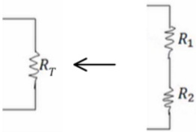
כאשר $R_{T}$ התנגדות הנגד השקול.
$$V_{T}=V_{1}+V_{2}$$
$$I_{T}=I_{1}=I_{2}$$
כאשר $V_{T}$ ו- $I_{T}$ הם המתח והזרם בנגד השקול.
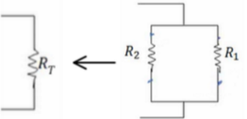
חיבור נגדים במקביל - נגדים עם מתח זהה:
$$\frac{1}{R_{T}}=\frac{1}{R_{1}}+\frac{1}{R_{2}}$$
$$I_{T}=I_{1}+I_{2}$$
$$V_{T}=V_{1}=V_{2}$$

- עבור יותר משני נגדים הנוסחאות ממשיכות באופן דומה:
בטור: $R_{T}=ΣR_{i} , V_{T}=ΣV_{i} , I_{T}=I_{i}$
במקביל: $\frac{1}{R_{T}}=Σ\frac{1}{R_{i}} , I_{T}=ΣI_{i} , V_{T}=V_{i}$
מד זרם (אמפרמטר) אידיאלי - מחובר בטור ובעל התנגדות זניחה.
מד מתח (וולטמטר) אידיאלי - מחובר במקביל לרכיב הנמדד, בעל התנגדות מאוד גבוהה.
ההספק בנגד: $P=IV=I^{2}R=\frac{V^{2}}{R}$
($P=IV$ נכון לכל רכיב חשמלי , שני השוויונים האחרים הם לאחר שימוש בחוק אוהם ונכונים רק בנגד).
נתק - מצב בו לא עובר זרם - חוט חתוך או התנגדות אינסופית.
קצר - מצב בו אין התנגדות
מקור מתח לא אידיאלי: $V=ε-Ir$
$V$ - מתח הדקים, המתח בין קצוות הסוללה או המתח שמרגיש המעגל - תלוי בזרם.
$ε$ - כא"מ הסוללה, מתח פנימי שאינו משתנה.
$r$ - ההתנגדות הפנימית.
התלות של ההתנגדות במבנה הנגד: $R=ρ\frac{L}{A}$
$ρ$ - התנגדות סגולית, תלויה בחומר.
$L$ - אורך הנגד, הדרך שהמטענים עושים בנגד.
$A$ - שטח החתך, משטח שמאונך לכיוון הזרם.
הערה: שטח החתך וההתנגדות הסגולית צריכים להיות אחידים לאורך הנגד.
חוקי קירכהוף (לפתרון מעגלים מורכבים):
- נגדיר זרם לכל חוט במעגל .
- נרשום משוואות מתחים , סכום המתחים במסלול סגור שווה לאפס. (להוסיף משוואות עד שעוברים על כל הרכיבים במעגל).
- נרשום משוואות זרמים, בכל צומת סך הזרם שנכנס שווה לסך הזרם שיוצא.
- נפתור את מערכת המשוואות.
שיטת קרמר (לפתרון מערכת משוואות): $I_{i}=\frac{Δ_{i}}{Δ}$
$Δ$ - דטרמיננטה של מערכת המשוואות ההומוגנית )ללא הפתרונות(. לדוגמה, עבור מערכת המשוואות הבאה:
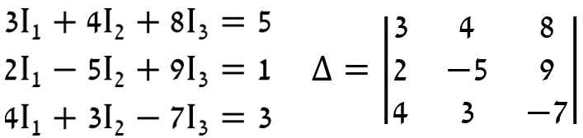
$Δ_{i}$ - דטרמיננטה של מערכת המשוואות שהוחלפה בה העמודה ה i בעמודת התשובות. לדוגמה, במערכת הנ"ל:
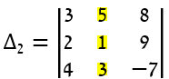
זרמי חוגים:
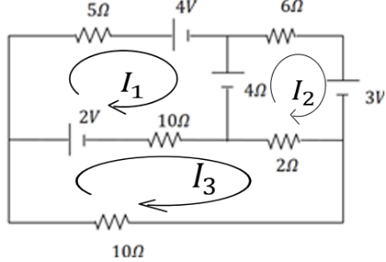
1. נחלק את המעגל למעגלים סגורים ונבחר זרמים לכל מעגל. לדוגמה:
2. נעשה משוואת מתחים לכל מעגל. עבור מעגל 1 בדוגמה:
$5I_{1}+4+4+10{(I_{1}-I}_{3})-2=0$
3. נפתור את מערכת המשוואות
מעגלים אינסופיים:
נניח שההתנגדות השקולה של המעגל שווה להתנגדות השקולה של המעגלת ללא החוליה הראשונה.
- נחליף את החוליות 2 עד אינסוף במעגל ב $R_{T}$
- נחשב את ההתנגדות של המעגל הסופי שהתקבל ונשווה אותה לאותו $R_{T}$
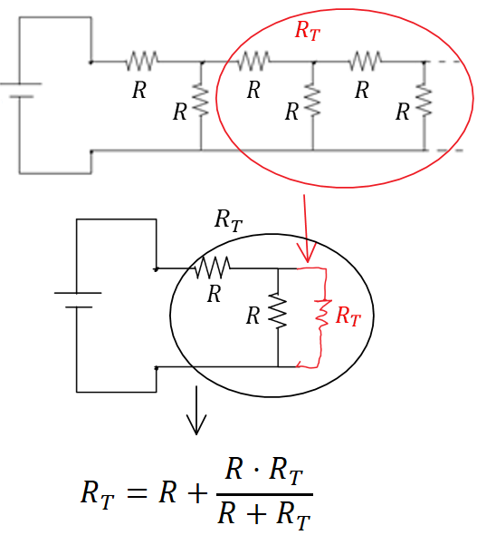

קבלים GOOL
קבל הוא רכיב חשמלי היכול לאגור מטען.
קיבול הוא היחס בין המטען על הקבל לבין המתח בו הוא נמצא.
הנוסחה הבסיסית של קבל (הגדרת הקיבול): $C=\frac{Q}{V}$
$C$ - הקיבול של הרכיב. $V$ - המתח בין שני החלקים.
$Q$ - המטען על הלוח החיובי.
- יחידות הקיבול הן Farad: $1∙Farad=\frac{1∙Coulomb}{1∙Volt}$
סוגי קבלים נפוצים: קבל לוחות, קבל כדורי וקבל גלילי. בדר"כ נעסוק בקבלים עם שני לוחות (קבל לוחות).
הקיבול של קבל לוחת: $C=\frac{ε_{0}A}{d}$
$A$ - שטח כל לוח. $d$ - המרחק בין הלוחות.
תכונת הקיבול: הקיבול תלוי רק במבנה הגיאומטרי (אף פעם לא יהיה תלוי במטען על הקבל או במתח שנופל עליו) לכן הוא תמיד קבוע במעגל (אלא אם משנים את המבנה).
סימון הקבל במעגל: --| |--
לאחר שעבר זמן רב הקבל מתנהג כמו נתק במעגל: כאשר מחברים קבל למקור הוא מתחיל לאגור מטען, תהליך זה נקרא טעינה. התהליך נפסק כאשר המתח בקבל שווה והפוך למתח המופעל עליו, ברגע זה כבר לא יזרום זרם דרך הקבל. והקבל מתנהג כמו נתק במעגל.
חיבור קבלים במקביל: $C_{T}=C_{1}+C_{2}$
התנאי לחיבור במקביל הוא שהמתח על הקבלים זהה (וזה גם המתח על הקבל השקול)
- המטען על הקבל השקול שווה לסכום המטענים על כל הקבלים.
חיבור קבלים בטור: $\frac{1}{C_{T}}=\frac{1}{C_{1}}+\frac{1}{C_{2}}$
התנאי לחיבור בטור הוא שהמטען על כל הקבלים זהה (וזה גם המטען של הקבל השקול).
- המתח על הקבל השקול שווה לסכום המתחים של כל הקבלים
אנרגיה האגורה בקבל: $U_{c}=\frac{1}{2}QV=\frac{1}{2}CV^{2}=\frac{1}{2}\frac{Q^{2}}{C}$
העבודה שמבצעת הסוללה לטעינת קבל:
$$W=QV=2U_{c}$$
חומרים דיאלקטרים בקבל: הכנסת חומר דיאלקטרי לקבל מקטינה את השדה והמתח בקבל ולכן מגדילה את הקיבול.
קיבול של קבל המלא בחומר דיאלקטרי אחיד: $C^{'}=ε_{r}C_{0}$
- במידה והקבל אינו מלא בחומר אחיד , ניתן לפצל אותו לקבלים חלקיים, לחשב את הקיבול של כל אחד ולחבר חזר לפי החוקים של חיבור קבלים בטור או במקביל.
טעינה של קבל:
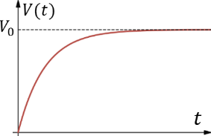
-המתח והמטען כתלות בזמן במהלך הטעינה:
$$V_{c}\left(t\right)=V_{0}(1-e^{-\frac{t}{RC}})$$
$$q_{c}\left(t\right)={CV}_{0}(1-e^{-\frac{t}{RC}})$$
$V_{0}$ - המתח של הסוללה
R - התנגדות המעגל
אאא
אאאא
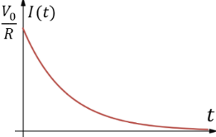
- הזרם כתלות בזמן:
$$I\left(t\right)=\frac{V_{0}}{R}e^{-\frac{t}{RC}}$$
אא
אא
אא
א
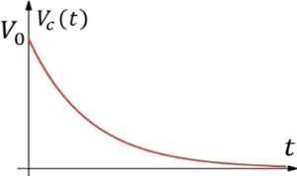
פריקה של קבל:
המתח והמטען כתלות בזמן במהלך הטעינה:
$$V_{C}\left(t\right)=V_{0}e^{-\frac{t}{RC}}$$
$$q_{C}\left(t\right)=CV_{0}e^{-\frac{t}{RC}}$$
רווחא
$V_{0}$ - המתח ההתחלתי ( המטען ההתחלתי ${Q_{0}=CV}_{0}$ )
- הזרם כתלות בזמן זהה לטעינה.
זמן אופייני: $τ=RC$ , נהוג להגיד שלאחר זמן של $5τ$ הקבל טעון/פרוק לגמרי

חוק ביו-סבר GOOL
חוק ביו-סבר, השדה המגנטי שיוצרת חתיכת זרם :
$$ⅆ\vec{B}=\frac{μ_{0}}{4π}\frac{Iⅆ\vec{l}×\vec{r}}{{\left|r\right|}^{3}}=\frac{μ_{0}}{4π}\frac{Iⅆ\vec{l}×\hat{r}}{{\left|r\right|}^{2}}$$
$\vec{r}$ הוא הוקטור מהחתיכה לנקודה בה מחפשים את השדה. $ⅆ\vec{l}$ הוא אורך החתיכה וכיוונו בכיוון הזרם.
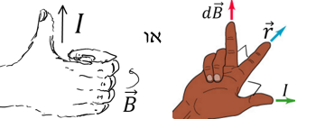
- חישוב הכיוון לפי כלל יד ימין:
השדה של תיל סופי: $B=\frac{μ_{0}I}{4πa}(\cos{α_{1}}+\cos{α_{2}})$
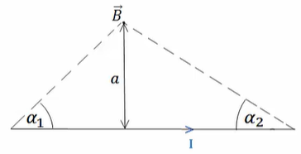
- במרכז התיל $B=\frac{μ_{0}I}{4πa}\frac{L}{{({(\frac{L}{2})}^{2}+a^{2})}^{\frac{1}{2}}}$ , ( L אורך התיל)
שדה של טבעת לאורך ציר הסימטריה: $B=\frac{μ_{0}I}{2}\frac{R^{2}}{{\left(R^{2}+z^{2}\right)}^{\frac{3}{2}}}$
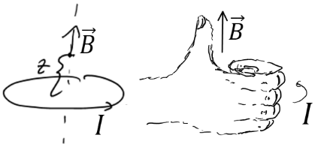
- כיוון השדה לפי כלל הבורג:
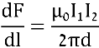
כוח ליחידת אורך בין שני תיילים מקבילים:
הכוח הוא כוח משיכה אם הזרמים באותו כיוון, ודחייה אם כיוון הזרמים הפוך.

חוק אמפר GOOL
חוק אמפר: $\oint{\vec{B}⋅ⅆ\vec{l}}=μ_{0}I_{in} ; I_{in}=\int{\vec{J}⋅ⅆ\vec{s}}$
- כאשר האינטגרל הוא על הרכיב המשיק של B לאורך מסלול סגור. בדר"כ נבחר מקרים בהם B אחיד לאורך המסלול והאינטגרל יהיה B כפול אורך המסלול.
- הזרם הוא סך הזרם שעובר דרך השטח הסגור במסלול.
המקרים הנפוצים של חוק אמפר:
1. תיל / גליל / מעטפת גלילית אינסופיים.
2. מישור אינסופי . 3. סליל אינסופי / טורואיד.
שדה של תיל אינסופי : $B=\frac{μ_{0}I}{2πr}$
כאשר $r$ הוא המרחק מהתיל.
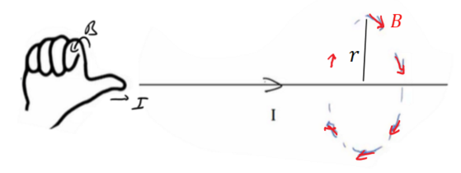
כאשר הזרם בכיוון $\hat{z}$ השדה בכיוון $\hat{θ}$
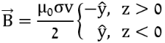
שדה של מישור אינסופי:
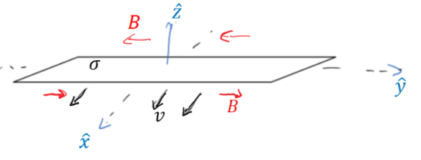
עבור מישור דק הטעון בצפיפות משטחית $σ$ ונע בכיוון $\hat{x}$
במהירות $v$.
----
----
----
----
שדה של סליל אינסופי /סולונואיד: $B=μ_{0}In$
כאשר $n$ הוא מספר הליפופים ליחידת אורך של הסליל.
- כיוון: לפי כלל הבורג, האצבעות בכיוון הזרם והאגודל בכיוון השדה.
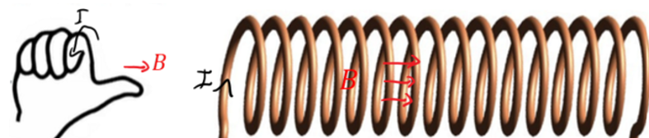
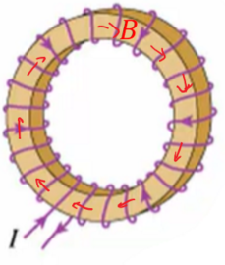
טורואיד: $B=\frac{μ_{0}IN}{2πr}$
$N$ - מספר הליפופים הכולל.
$r$ - המרחק ממרכז הטורואיד.
----
----

חוק פארדיי GOOL
חוק פארדיי: $ε=-\frac{ⅆϕ_{B}}{ⅆt} ; ϕ_{B}=\int{\vec{B}}∙d\vec{s}$
הכא"מ מתנהג כמו מקור מתח במעגל.
בד"כ נמצא באמצעות החוק את גודל הכא"מ ואת הכיוון נמצא לפי חוק לנץ.
חוק לנץ: הזרם נוצר בניגוד לשינוי בשטף.
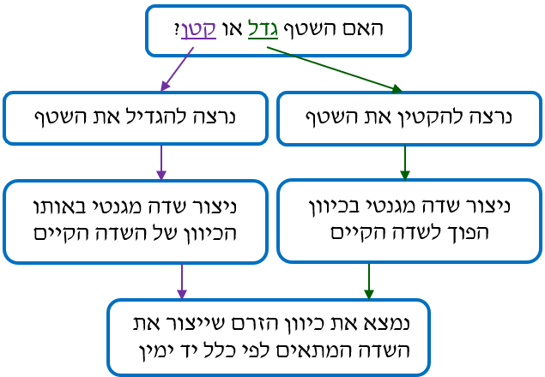
הספק של כוח הפועל על גוף בתנועה: $P=\vec{F}⋅\vec{v}$
כאשר $\vec{v}$ היא מהירות הגוף (שימו לב למכפלה הסקלרית)
כא"מ הנוצר במוט הנע בשדה מגנטי: $ε=BLv\sin{α}$
כאשר $v$ היא מהירות המוט, $L$ האורך שלו ו- $α$ היא הזווית בין המהירות לשדה.
כיוון הכא"מ הוא בכיוון של הכוח המגנטי הפועל על מטען חיובי בתוך המוט.

גלים והתאבכות גלים GOOL
מהירות גל מחזורי: $v=λf$
$λ$ – אורך הגל. $f$ – תדירות הגל.
חוק השבירה: $\frac{\sin{θ_{1}}}{\sin{θ_{2}}}=\frac{n_{2}}{n_{1}}=\frac{v_{1}}{v_{2}}$
$θ$ – הזוויות בין הקרן הפוגעת/ מוחזרת לאנך למשטח.
$n$ – מקדם השבירה של כל תווך.
$v$ – מהירות הגל בכל תווך.
גל עומד במיתר שקצותיו קשורים: $l=n\frac{λ}{2}$
$l$ – אורך המיתר. $n$ – מספר נקודות הקמר (מקס'/ מינ')
קווי מקסימום ראשיים בהתאבכות משני מקורות (ויותר) שווי-מופע: $\sin{θ_{n}}=\frac{X_{n}}{L_{n}}=n\frac{λ}{d}$
$θ_{n}$ – זווית הסטייה של האור המגיע לנק' המקסימום $n$ ביחס לכיוון המאונך למישור החריצים.
$X_{n}$ – המרחק בין אמצע הלוח והמקסימום מסדר $n$ .
$L_{n}$ – המרחק בין המרכז של החריצים למקסימום מסדר $n$
$n$ – סדר קו המקסימום. $λ$ – אורך הגל.
$d$ – המרחק בין החריצים.
קווי מינימום בהתאבכות משני מקורות שווי-מופע:
$$\sin{θ_{n}}=\frac{X_{n}}{L_{n}}=\left(n-\frac{1}{2}\right)\frac{λ}{d}$$
$θ_{n}$ – זווית הסטייה של האור המגיע לנק' המינימום $n$ ביחס לכיוון המאונך למישור החריצים.
$X_{n}$ – המרחק בין אמצע הלוח והמינימום מסדר $n$ .
$L_{n}$ – המרחק בין המרכז של החריצים למינימום מסדר $n$ .
$λ$ – אורך הגל. $d$ – המרחק בין החריצים.
נוסחת יאנג: $\frac{ΔX}{L}=\frac{λ}{d}$
$ΔX$ - רוחב פס האור. $L$ – מרחק האנך למסך מהחריצים.
$λ$ – אורך הגל. $d$ – המרחק בין החריצים.
קווי מקסימום בהתאבכות בסריג עקיפה:
$\sin{θ_{n}}=n\frac{λ}{d}=nN⋅λ$
$θ_{n}$ – הזווית למקסימום מסדר $n$ .
$d$ – המרחק בין שני חריצים צמודים. $N$ – קבוע הסריג.
קווי צומת בעקיפה בסדר יחיד: $\sin{θ_{n}}=\frac{X_{n}}{L_{n}}=n\frac{λ}{w}$
$θ_{n}$ – הזווית למינימום מסדר $n$ .
$X_{n}$ – מרחק מרכז המינימום מסדר $n$ למרכז המקסימום המרכזי. $L_{n}$ – המרחק בין החריץ למינימום מסדר $n$ .
$w$ – רוחב החריץ.

האפקט הפוטואלקטרי GOOL
אנרגיה של פוטון: $E_{ph}=hf$
$h=6.626⋅{10}^{-34}J⋅s$ הוא קבוע פלאנק. $f$ – תדירות הפוטון.
- ניתן לקבל את האנרגיה באלקטרון וולט על ידי הצבה של אורך הגל $λ$ באנגסטרום $\left(Å\right)$ או בננומטר $\left(nm\right)$:
$$E\left(eV\right)=\frac{12400}{λ\left(Å\right)}=\frac{1240}{λ\left(nm\right)}$$

האטום - התפתחות היסטורית ומודל בוהר
הנחות בוהר: $m_{e}v_{n}r_{n}=n\frac{h}{2π} ; E_{ph}=\left|E_{f}-E_{i}\right|$
$m_{e}$ – מסת האלק'. $v_{n}$ – מהירות האלק' ברדיוס מסדר $n$ .
$r_{n}$ – הרדיוס ה- $n$. $n$ – מספר חיובי שלם $n=1,2,3…$
$h=6.626⋅{10}^{-34}J⋅s$ הוא קבוע פלאנק.
$E_{ph}$ – אנרגיית פוטון שנפלט/נבלע.
$E_{i}$ ו- $E_{f}$ הן אנרגיות האלק לפני ואחרי התהליך.
רמות אנרגיה באטום מימן: $E_{n}=-\frac{R^{*}}{n^{2}} \left(U_{∞}=0\right)$
קבוע רידברג: $R^{*}=\frac{2π^{2}k^{2}m_{e}e^{4}}{h^{2}}=\frac{m_{e}e^{4}}{8ε_{0}^{2}h^{2}}=13.6eV$
$k=9⋅{10}^{9}\frac{N⋅m^{2}}{c^{2}}$ – קבוע קולון.
$ε_{0}^{ }=\frac{1}{4πk}$ – קבוע הפרמטיביות של הריק.
רדיוסי המסלולים המותרים של האלקטרון באטום מימן:
$$r_{n}=r_{1}n^{2} ; r_{1}=\frac{h^{2}}{4π^{2}m_{e}ke^{2}}=0.529Å$$
$r_{1}$ – רדיוס הבסיס של האלק'

